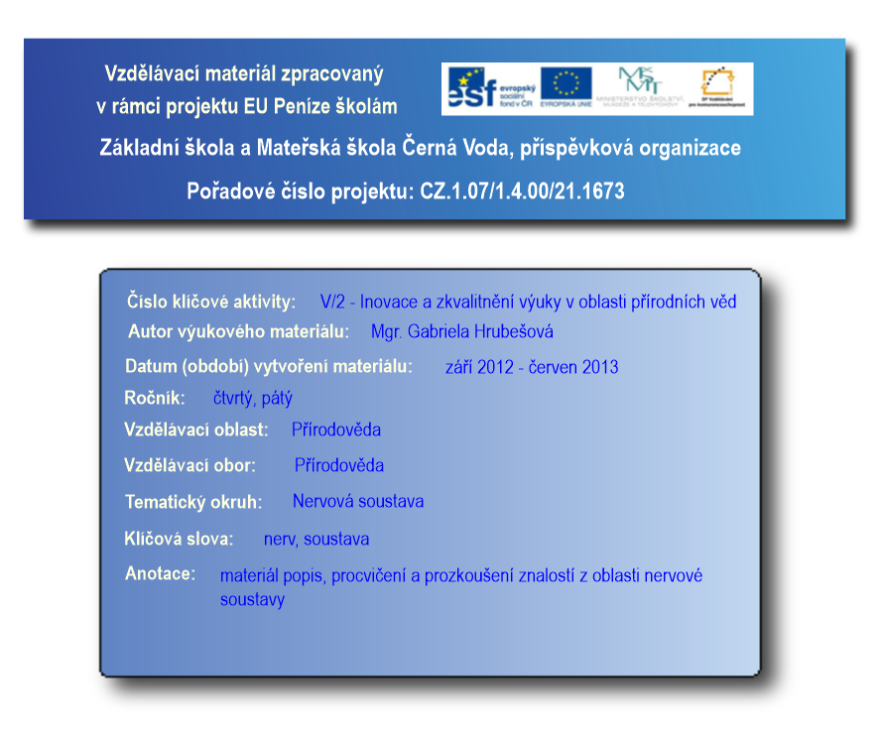
Nervová soustava
Nervová soustava řídí všechny funkce organismu.
- Je to síť z nervů, které vedou signály mezi různými částmi těla a mezi orgány do mozku a zpět.
mozek
mícha
nervy

Části nervové soustavy jsou

Mozek
- Mozek je řídící centrum. Nikdy nepřestane pracovat, řídí všechny činnosti v našem těle.
- Dává nám schopnost myslet, tvořit, snít, učit se, mít pocity.
- Nachází se v mozkové části lebky, ta jej chrání před poškozením.
- Mozek je rozdělen na dvě polokoule. Povrch je zvrásněný a mozková tkáň je protkána obrovským množstvím cév a je velmi měkká. Celý mozek je tvořen nervovými buňkami = neurony.
- Levá strana mozku kontroluje pravou stranu a obráceně. Jen málokdo umí kreslit a psát oběma rukama.
mozkový kmen – řídí základní životní funkce (dýchání, tlukot srdce, polykání, vylučování…)
mozeček – je to centrum rovnováhy
velký mozek – je to největší část mozku, na povrchu je mozková kůra, je zde umístěno myšlení
- 3 části mozku

Mícha

- Je to svazek nervů uložený v páteřním kanále. Probíhají tudy všechny signály mezi tělem a mozkem.
- Při jejím poranění můžeme ochrnout.
- Roste až do 5 let.
- Reflex – je to řízená odpověď těla na nějaký podnět, je řízen míchou, ne mozkem. Pokud se dotkneš něčeho horkého nebo ostrého, automaticky a rychle ucukneš, protože mícha dá tělu signál.

Nervy

- Nesou signály mezi centrální nervovou soustavou a tělem.
- Jsou tvořeny neurony. Jeden nerv je svazek několika neuronů napojených na sebe. Tyto neurony se neobnovují.
- Po celém těle máme 43 párů hlavních nervů.

mozek

mícha

nervy

Vylušti tajenku:
1. Co nese signály mezi centrálí nervovou soustavou a tělem?
2. Řízená odpověď těla na určitý podnět, např. na ostrý předmět.
3. Poranění míchy může způsobit ….…?
4. Mozek je umístěn v ?
5. …….. je centrum rovnováhy.
6. Největší část mozku.
7. Čím je pokryt povrch velkého mozku?

8. Mozek nám umožňuje …….?
9. Řídící centrum těla je ……?
10. Mozek je tvořen nervovými buňkami tzv. ……?
11. Mícha je ………. …….. uložený v páteřním kanále.
12. Mícha je uložena v …….?
13. V těle máme 43 párů …….?
14. Co řídí základní životní funkce?
15. Kudy probíhají všechny signály mezi tělem a mozkem?

Zkus se podepsat druhou rukou než tou, kterou píšeš obvykle. Není to jednoduché že?

Zdroj obrázku: PARR. D, První encyklopedie pro kluky a pro holky. Praha: S&M, 1998

